ФІГУРИ ЛІССАЖУ
Дудко Олександр Артемович,
учень 7 класу Кам’янець-Подільського ліцею №1 Кам’янець-Подільської
міської ради Хмельницької області
Ясінський Владислав Олегович,
учень 7 класу Кам’янець-Подільського
ліцею №1 Кам’янець-Подільської
міської ради Хмельницької області
Педагогічний керівник:
Теличко Іван Іванович, вчитель фізики
Мета проєкту полягає у моделюванні та досліджені фігур утворених з допомогою звукових коливань зі змінними частотами.
Спочатку розглянемо природу звукових коливань. Як відомо з фізики джерелом будь-яких коливань: звукових, електромагнітних є хвиля.
Пружні хвилі, які розповсюджуються в суцільних середовищах, називають звуковими. До звукових хвиль належать хвилі, частоти яких лежить в межах сприйняття органами слуху. Людина сприймає звуки тоді, коли на його органи слуху діють хвилі з частотами від 16 до 20 000 Гц. Пружні хвилі, частота яких менше 16 Гц, називають інфразвуковими, а хвилі, частота яких лежить в інтервалі від 2·10⁴ до 1·10⁹ Гц - ультразвуковими.
У процесі поширення звукових хвиль в середовищі відбувається їх згасання. Амплітуда коливань частинок середовища поступово зменшується при зростанні відстані від джерела звуку.
Інтенсивність звуку, який створюється джерелом, залежить не тільки від його характеристик, а і від приміщення, в якому знаходиться цей джерело. Після припинення дії джерела звуку розсіяний звук не зникає раптово. Це пояснюється відбиттям звукових хвиль від стін приміщення. Час, протягом якого після припинення дії джерела звук повністю зникає, називають часом реверберації. Умовно вважають, що час реверберації дорівнює проміжку часу, протягом якого інтенсивність звуку зменшиться в мільйон разів.
Для визначення частоти гармонійних коливань використовується метод фігур Ліссажу – траєкторій, накреслених точкою, яка виконує одночасно два гармонійних коливання в двох взаємно перпендикулярних напрямах. Вигляд фігур Ліссажу залежить від співвідношення між частотами, фазами і амплітудами обох коливань.
Нехай коливання променя на відповідних осях відбувається за законами:
$x= A_{1}\cos\left(ωt+φ_{1}\right);y= A_{2}\cos\left(nωt+φ_{2}\right)$ (1)
де $φ_{1}, { φ}_{2}$ – початкові фази коливань; n – число, яке дорівнює відношенню частот коливань.
Щоб з’ясувати характер результуючої траєкторії, потрібно з цих рівнянь виключити t і знайти рівняння f(x,y) = 0. В окремому випадку при n = 1 відбувається додавання коливань з однаковими частотами, тому рівняння траєкторії має вигляд:
${\left(\frac{x}{A_{1}}\right)}^{2}+{\left(\frac{y}{A_{2}}\right)}^{2}-\frac{2xy}{A_{1}A_{2}}∙\cos\left(φ_{2}-φ_{1}\right)=\sin^{2}\left(φ_{2}-φ_{1}\right)$ (2)
Приймаючи участь одночасно в двох взаємно перпендикулярних коливальних рухах з однаковою частотою, точка описує еліпс (2). Вигляд цього еліпса залежить від різниці фаз коливань; в окремих випадках еліпс може виродитися в пряму лінію (рис. 1).
Якщо різниця фаз дорівнює $\frac{π}{2}$ або $\frac{3π}{2}$, причому амплітуди коливань рівні ${(A}_{1}=A_{2}=A)$, то точка описує коло.
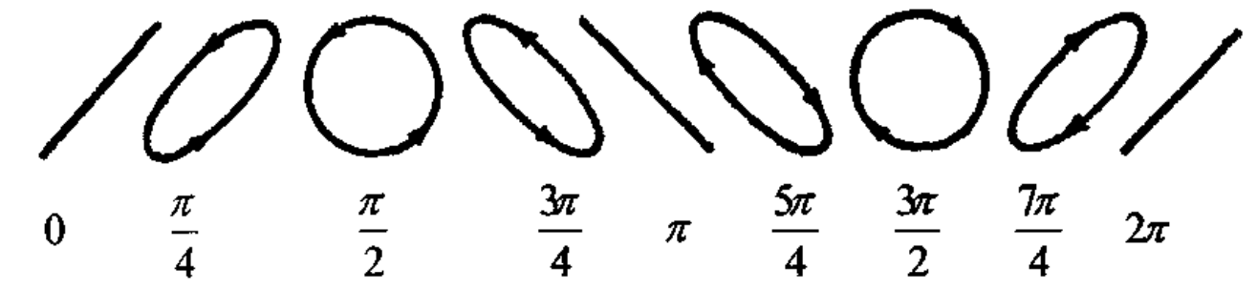
Рис. 1.
Якщо частота одного з коливань відома, то по вигляду фігури Ліссажу визначають частоту іншого.
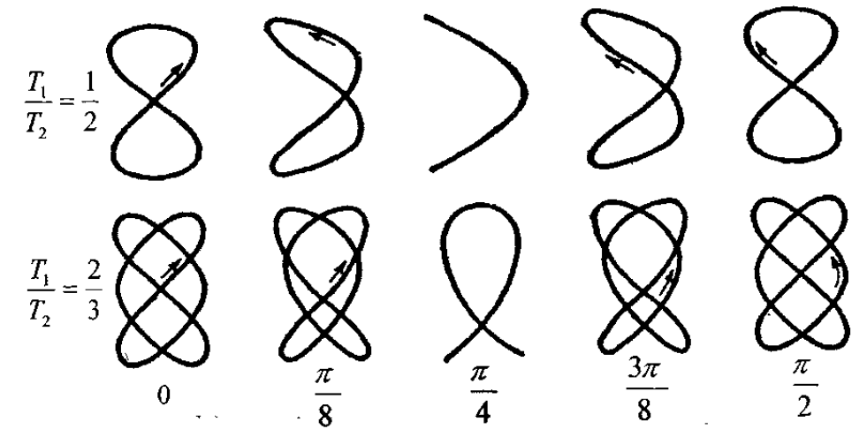
Рис. 2.
ВИСНОВОК
Людина живе в океані звуку, він обмінюється інформацією з допомогою звуку, сприймає її від оточуючих його людей. Тому знати основні характеристики звуку, його підвиди і їх використання просто необхідно. Використання звукових і ультра звукових хвиль знаходить все більше застосування в житті людини. Їх використовують у медицині та техніці, на їх використанні засновані багато приладів, особливо для дослідження морів і океанів. Де за сильного поглинання радіохвиль звукові та ультра звукові коливання є єдиним спосіб передачі інформації.
Метод фігур Ліссажу використовується для визначення частоти невідомого гармонійного коливання. Досліджуване коливання складається із взаємно перпендикулярним йому коливанням відомої частоти. В результаті додавання коливань виходять криві складної форми (фігури Ліссажу), по виду яких можна визначити частоту досліджуваного сингала.
СПИСОК ВИКОРИСТАНИХ ДЖЕРЕЛ
1. Акустична техніка. Т.4. Основи архітектурної та фізіологічної акустики: Навч. Посібник / Дідковський В.С. – Київ, 2001, – 424 с.
2. О.П. Гребінь. Конспект лекцій з дисципліни «Архітектурна акустика», розділ «Проектування акустичних умов кінотеатральних зал» / О.П. Гребінь, Н.Ф. Левенець. – К.: НТУУ «КПІ», ФЕЛ, 2016. – 104 c
3. Загальна гігієна з основами екології: Підручник / Кондратюк В.А., Сергета В.М., Бойчук Б.Р. та ін. – Тернопіль, 2003.
4. Козицький С.В. Поліщук Д.Д., Механіка. Підручник, т.1; Курс загальної фізики у 6т. – Одеса, Астропринт, 2011. – 472 с.
5. Чолпан П.П. Основи фізики. К.: Вища школа, 1995, 488 с.
6. Свірідова О.В.,Спіріхіна М.П.. Сліозберг Т.М., Свірідова О.В., Фізика. Навчальний посібник. – О.: Наука і техніка, 2015. – 184 с.

